INTRODUCCIÓN A LAS ESTRUCTURAS

Una estructura es un conjunto de elementos destinados a soportar esfuerzos sin romperse ni deformarse.
En la naturaleza existen multitud de estructuras, desde el tronco que sostiene un árbol hasta nuestro esqueleto. Todas ellas soportan esfuerzos para superar la gravedad y, en el caso de los esqueletos, también permiten el movimiento.
En el ámbito técnico la construcción de estructuras para fabricar viviendas, barcos o vasijas es tan antigua como la propia civilización. Hoy en día las estructuras pueden ser muy complejas y permiten construir edificios, automóviles, aviones, puentes, torres de alta tensión, presas y un sinfín de aparatos sin los cuales el mundo actual, tal y como lo conocemos, no existiría.

Origen de las estructuras
Las estructuras se pueden diferenciar dependiendo de su origen:
Estructuras naturales:
Tronco de un árbol.
Caparazón de tortuga.
Esqueleto humano.
Conchas de moluscos.
Nido de pájaro.
Estructuras artificiales:
Puente colgante.
Muralla.
Carcasa de ordenador.
Grúa de obra.
Estructura de un edificio.

Clasificación de las estructuras
Dependiendo de sus elementos podemos clasificar las estructuras en los siguientes grupos:

Masivas
Formadas por una gran masa de material sin apenas huecos.
Ejemplos: Presa de agua. Pirámide. Murallas.
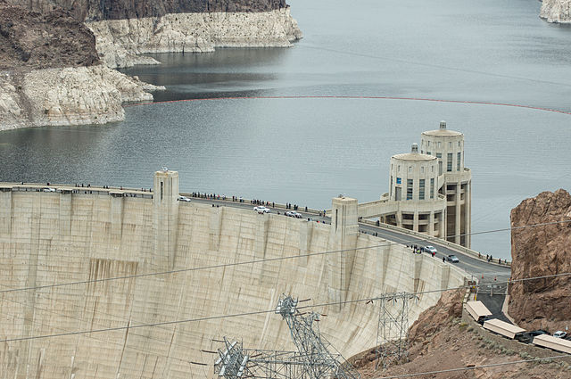
Presa de agua de Hoover.
Adam Kliczek, CC BY-SA 3.0 International, vía Wikimedia Commons.

Abovedadas
Formadas por arcos y bóvedas.
Ejemplos: Techo de catedral gótica. Puente romano. Acueducto. Panteón de Roma.
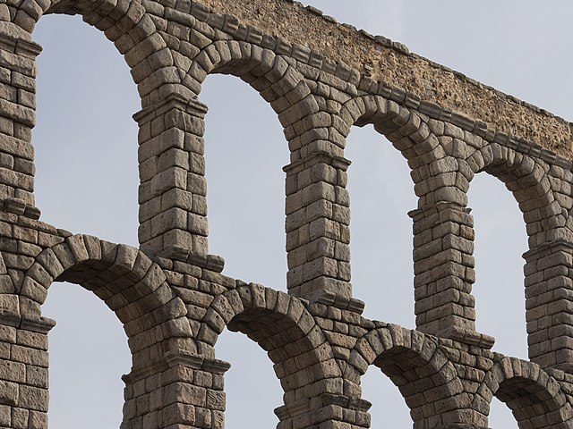
Arcos del acueducto de Segovia.
Carlos Delgado, CC BY-SA 3.0 International, vía Wikimedia Commons.

Trianguladas
Formadas por barras unidas entre sí en triángulos.
Ejemplos: Grúa de obra. Torre Eiffel. Torre de alta tensión.
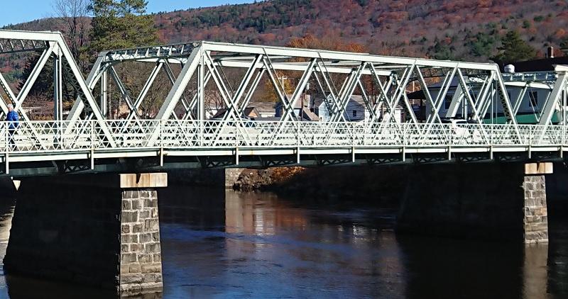
Puente con estructura triangulada.
Waz8, CC0 1.0, vía Wikimedia Commons.

Entramadas
Formadas por elementos verticales y horizontales.
Ejemplos: Estructura de edificio. Sillas y mesas. Escalera de mano.
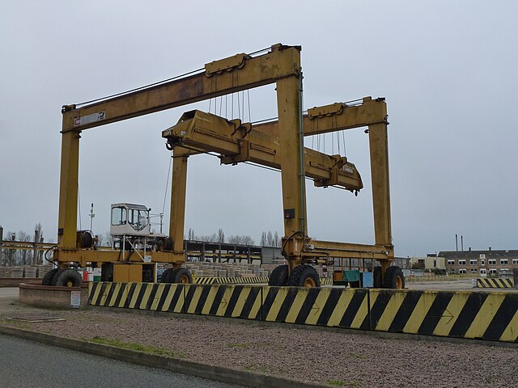
Grúa en forma de pórtico.
Richard Humphrey, CC BY-SA 2.0 International, vía Wikimedia Commons.

Colgantes
Formadas por cables que soportan las cargas.
Ejemplos: Teleférico. Puente atirantado o puente colgante. Grúa de obra. Tirolina.

Puente colgante de San Francisco.
Mikebhuang, CC BY-SA 4.0 International, vía Wikimedia Commons.

Laminares
Formadas por una lámina o pared delgada.
Ejemplos: Cuenco. Caparazón de tortuga. Casco para moto. Depósito de agua.

Casco para motorista.
Stefania Anghelea, CC BY-SA 4.0 International, vía Wikimedia Commons.

Movimiento en las estructuras
La mayoría de las estructuras se construyen para que no puedan moverse. Sin embargo, algunas estructuras deben permitir el movimiento para poder funcionar correctamente. Estas estructuras seguirán resistiendo los esfuerzos y su propio peso sin romperse, pero permitirán el movimiento de alguna de sus partes.

Estructuras móviles
Se pueden desplazar o están articuladas. Soportan cargas mientras permiten el movimiento.
Ejemplos: Puerta con bisagra. Puente levadizo. Silla con ruedas. Grúa.

Estructuras fijas
No se desplazan ni se pueden mover.
Ejemplos: Puente. Edificio. Torre de alta tensión. Cuenco.

EJERCICIOS DE INTRODUCCIÓN A LAS ESTRUCTURAS

- Enumera cuatro estructuras naturales y cinco artificiales.

- Escribe cuatro estructuras masivas.

- Escribe cuatro estructuras abovedadas.

- Escribe cuatro estructuras trianguladas.

- Escribe cuatro estructuras entramadas.

- Escribe cuatro estructuras colgantes.

- Escribe cuatro estructuras laminadas.

- Indica las diferencias entre las estructuras trianguladas y entramadas

- Clasifica las siguientes estructuras:
Acueducto.
Caparazón de tortuga.
Carcasa de ordenador.
Casco.
Conchas de moluscos.
Cuenco.
Esqueleto humano.
Estructura de edificio.
Grúa de obra.
Iglesia.
Mesa.
Muralla china.
Pirámide.
Presa de agua.
Puente atirantado.
Puente colgante.
Puente romano.
Silla.
Teleférico.
Torre de alta tensión.
Torre Eiffel.
Tronco de un árbol.
- Indica a qué tipo de estructura se refiere cada una de las siguientes frases:
Formada por cables que soportan las cargas.

Formada por elementos verticales y horizontales.

Formada por arcos y bóvedas.

Formada por una gran masa de material sin apenas huecos.

Formada por una lámina o pared delgada.

Formada por barras unidas entre sí en triángulos.

ESFUERZOS EN LAS ESTRUCTURAS

Las estructuras están diseñadas para soportar cargas externas sin deformarse ni romperse. Como consecuencia de estas cargas, las estructuras experimentan fuerzas internas llamadas esfuerzos.

Cargas y esfuerzos

Carga
Fuerza externa que actúa sobre una estructura. Puede ser un peso, un empuje, una dilatación térmica, etc.

Esfuerzo
Tensión o fuerza interna que aparece en una estructura como resultado de las cargas externas.
Por ejemplo, una persona sentada en una silla es una carga para la silla. Debido a esta carga, las patas de la silla soportan un esfuerzo de compresión.
Existen 5 tipos de esfuerzos. A continuación se explica cada uno.

Tracción
El esfuerzo de tracción tiende a estirar la estructura:
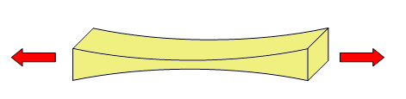
Ejemplos de elementos que soportan este esfuerzo:
Cadenas de un columpio.
Cable de una grúa.

Compresión
El esfuerzo de compresión tiende a comprimir la estructura:
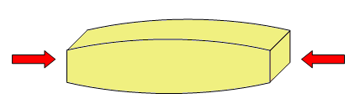

Ejemplos de elementos que soportan este esfuerzo:
Patas de una silla.
Columnas de un edificio.

Flexión
El esfuerzo de flexión tiende a doblar la estructura:
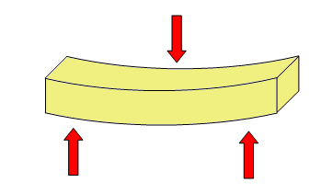
Ejemplos de elementos que soportan este esfuerzo:
Tablero de una silla.
Suelos de edificios.
Brazo de una grúa.

Torsión
El esfuerzo de torsión tiende a retorcer la estructura:
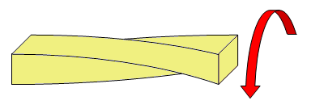
Ejemplos de elementos que soportan este esfuerzo:
Eje de un destornillador.
Llave al girar.
Eje de un grifo.

Corte o cizalla
El esfuerzo de corte o cizalla tiende a cortar o deslizar una parte de la estructura respecto a la otra:
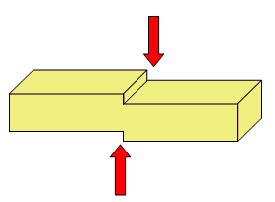

Ejemplos de elementos que soportan este esfuerzo:
Papel cortado con tijeras.
Viga horizontal que apoya sobre viga vertical.
Tornillo que sujeta un cuadro.

EJERCICIOS DE ESFUERZOS EN LAS ESTRUCTURAS

- ¿Qué diferencia existe entre carga y esfuerzo?

- Escribe tres ejemplos de esfuerzos de tracción.

- Escribe tres ejemplos de esfuerzos de compresión.

- Escribe tres ejemplos de esfuerzos de flexión.

- Escribe tres ejemplos de esfuerzos de torsión.

- Escribe tres ejemplos de esfuerzos de corte o cizalla.

- Analiza los esfuerzos que aparecen en una mesa cuando se coloca un peso encima de ella.

- Dibuja y nombra los esfuerzos que aparecen en un columpio cuando se sube un niño sobre el asiento.

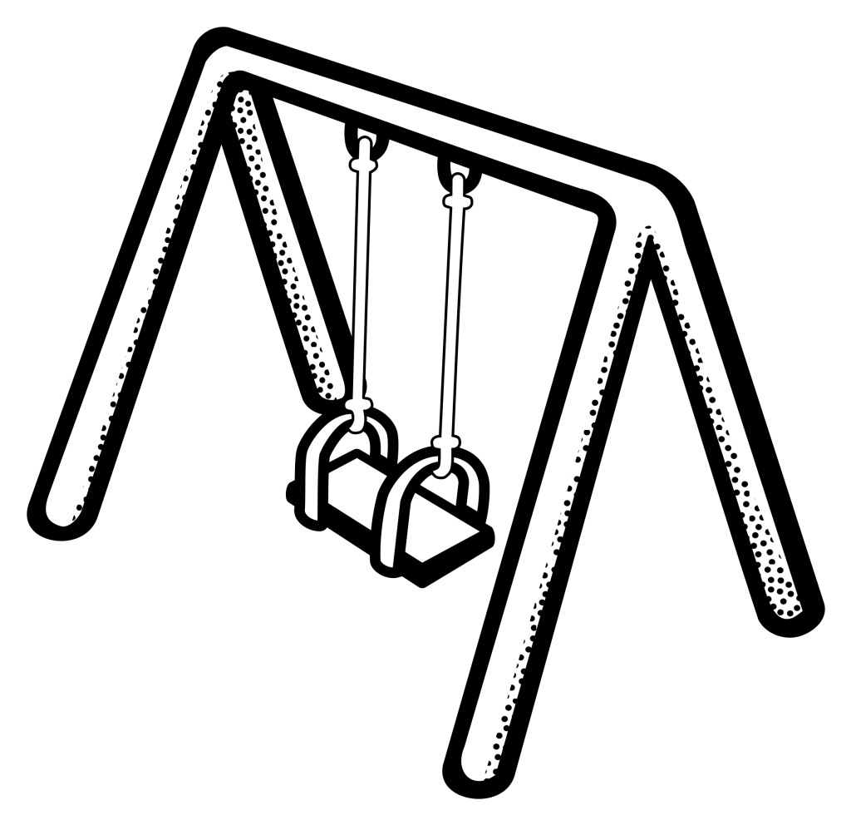
- Analiza los esfuerzos que aparecen en la siguiente grúa cuando levanta una carga.

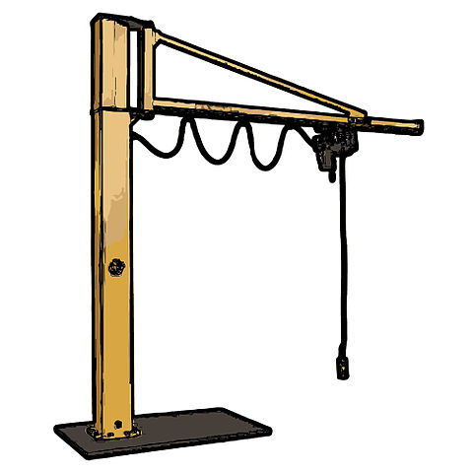

ESTABILIDAD DE LAS ESTRUCTURAS

Las estructuras que estamos estudiando, además de ser rígidas para soportar cargas sin romperse ni deformarse, deben ser estables para no volcar, doblarse u oscilar ante las fuerzas externas.
Existen varios problemas que pueden aparecer en una estructura cuando no es suficientemente estable. A continuación se explican los más comunes.

Vuelco
El vuelco de una estructura se produce cuando su centro de gravedad no se encuentra dentro de la base de apoyo.
Centro de gravedad:
Es el punto donde se concentra toda la masa de la estructura. Es el lugar donde, si la apoyamos, no caerá hacia ningún lado.
En el caso de un martillo, por ejemplo, el centro de gravedad está en el mango, muy cerca de la cabeza, que es la parte más pesada.
En el camión de las siguientes figuras, el centro de gravedad está marcado con un punto rojo y se encuentra bastante alto.
En la primera imagen, el centro de gravedad cae dentro de la base de apoyo, por lo que el camión es estable:
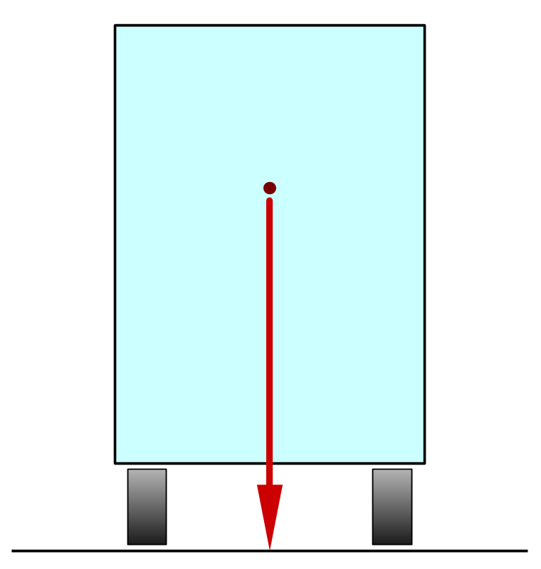
En la segunda imagen, el camión está inclinado y el centro de gravedad está a punto de salir de la base. Está cerca de volcar:
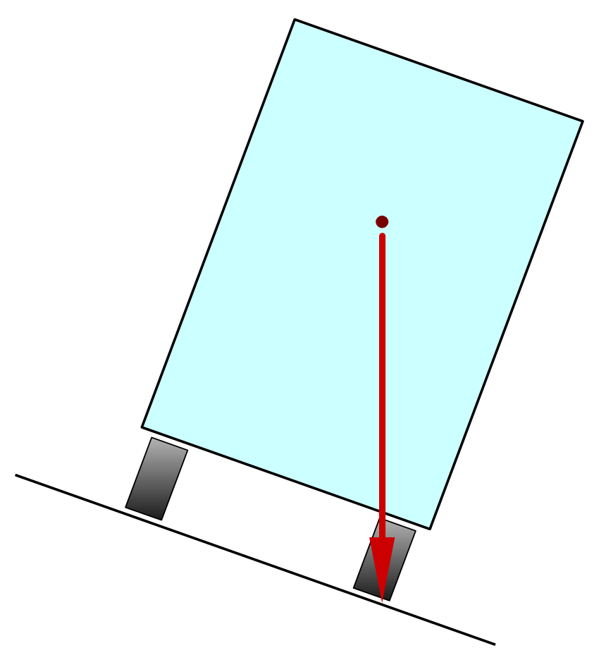
En la tercera imagen, el centro de gravedad ya no está sobre la base de apoyo. En este caso el camión es inestable y volcará:
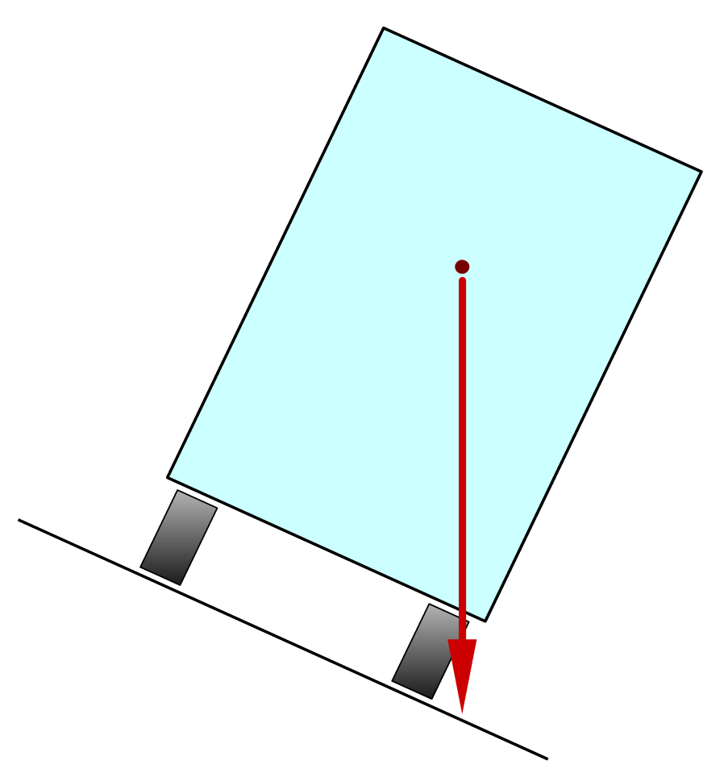
Para que se produzca el vuelco, el centro de gravedad debe caer fuera de la zona de apoyo de la estructura sobre el suelo.

Soluciones al vuelco
Existen varias formas de evitar que una estructura vuelque.
Añadir un contrapeso
Cuando una estructura se inclina demasiado hacia un lado, un contrapeso colocado en el lado contrario puede equilibrarla.
Ejemplo: Contrapesos en las grúas de obra o en los camiones-grúa.
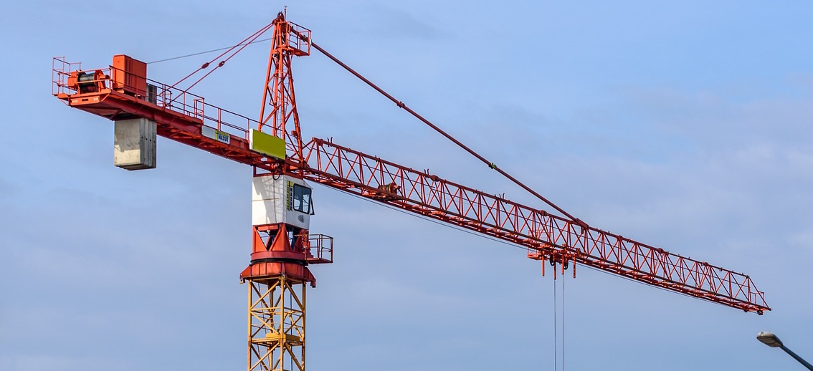
Grúa de obra con contrapeso a la izquierda.
Imagen de Photomix en Pixabay.

Ampliar la base de apoyo
Cuanto mayor sea la base de apoyo, más difícil será que el centro de gravedad salga de ella.
Ejemplos: Camiones grúa con apoyos extensibles. Coches deportivos muy anchos. Las personas separan los pies para aumentar su estabilidad cuando el suelo se mueve.
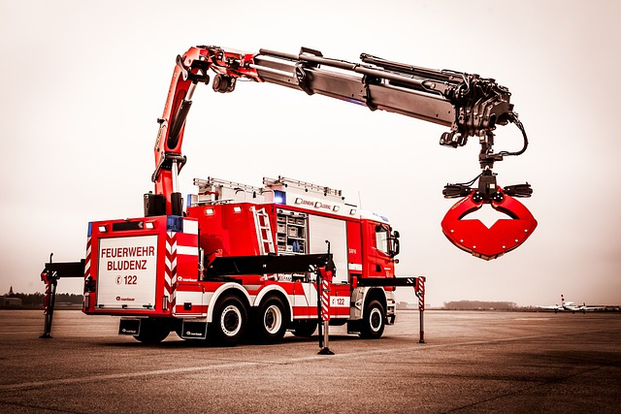
Camión de bomberos con grúa y apoyos extensibles.
Imagen de Hermann Kollinger en Pixabay.

Bajar el centro de gravedad
Cuanto más bajo esté el centro de gravedad, más difícil será que salga de la base de apoyo.
Ejemplos: En un camión, colocar los objetos pesados abajo y los ligeros arriba. Los coches deportivos son bajos para tener un centro de gravedad bajo y ser más estables.


Fórmula 1 con centro de gravedad muy bajo.
Imagen de Nathan Wright en Pixabay.

Anclar la estructura al suelo
Esta solución consiste en unir la estructura al suelo para aumentar su estabilidad.
Ejemplos: Vientos de una tienda de campaña. Cables de anclaje de una antena. Farolas o mástiles fijados al suelo.
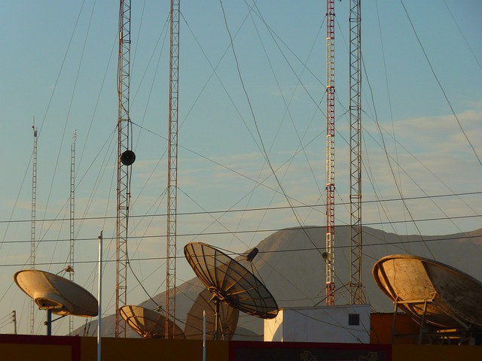
Antenas de radio con vientos para anclarlas al suelo.
Imagen de LoggaWiggler en Pixabay.

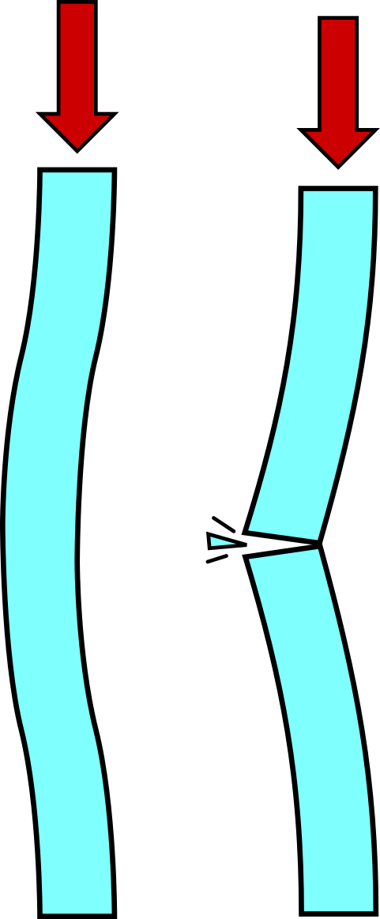
Pandeo
El pandeo es una inestabilidad que se produce en barras y columnas esbeltas sometidas a compresión.
Cuando una barra es muy larga y estrecha (esbelta), corre el riesgo de doblarse y perder resistencia. Si el pandeo continúa, la barra puede llegar a partirse y fallar.

Soluciones al pandeo
Hacer el perfil más grueso
Si aumentamos el grosor del perfil de la barra o columna, dejará de ser esbelta y no pandeará.
Por ejemplo, un tubo grueso con paredes finas puede ser más resistente al pandeo que una barra maciza del mismo peso. Por eso las bicicletas usan barras tubulares y las torres eléctricas emplean barras en forma de L.
Sujetar el centro de la barra
Si se sujeta la barra por el centro para impedir que se mueva, el pandeo no llegará a producirse.
Por ejemplo, una torre de alta tensión tiene cuatro barras verticales esbeltas y otras barras horizontales y oblicuas que las unen y evitan que puedan pandear.

Oscilaciones
Las oscilaciones o vibraciones de una estructura pueden ser beneficiosas o perjudiciales.
En algunos casos conviene que la estructura no sea completamente rígida. Si puede flexionarse y oscilar ante una carga externa, evita romperse. Esto ocurre en los rascacielos durante un terremoto o con vientos fuertes. Los mástiles de los barcos y las alas de los aviones también oscilan para adaptarse a los esfuerzos.
En otros casos, las oscilaciones pueden aumentar poco a poco, como en un columpio, hasta que la estructura se desmorona. Esto ocurrió en el famoso puente de Tacoma Narrows, apodado Gallopin' Gertie por sus grandes oscilaciones. Un viento de solo 64 km/h lo derribó pocos meses después de su inauguración, sin causar víctimas.
Las oscilaciones también pueden producir ruidos y vibraciones molestas, especialmente cuando coinciden con la frecuencia de resonancia de la estructura. Si una vibración se repite a esa frecuencia, la oscilación puede aumentar mucho.

Soluciones a las oscilaciones
Evitar las cargas oscilantes
Esta solución la aplican los soldados al cruzar un puente poco rígido: dejan de caminar al mismo ritmo para evitar que el puente entre en resonancia.
Amortiguar la estructura
En vehículos y en edificios resistentes a terremotos se utilizan amortiguadores, que absorben la energía de las oscilaciones y reducen la resonancia.

EJERCICIOS DE ESTABILIDAD DE LAS ESTRUCTURAS

- Explica con tus palabras qué diferencia hay entre estabilidad y rigidez en una estructura.

- ¿Qué problemas de estabilidad pueden tener las estructuras?

- ¿Cuándo vuelca una estructura? ¿Qué es el centro de gravedad de una estructura?

- Dibuja una estructura poco estable al vuelco y otra que sea muy estable al vuelco.

- ¿Qué soluciones hay para evitar que una estructura vuelque? Escribe un ejemplo de cada una.

- Piensa en una estantería alta y estrecha. Enumera todos los problemas de estabilidad que puede tener y cómo los puedes solucionar.

- ¿Qué es el pandeo?

- ¿Qué soluciones hay para evitar el pandeo? Escribe un ejemplo de cada una.

- En una torre de alta tensión, identifica qué elementos evitan el pandeo y cuáles evitan el vuelco.

- ¿Cómo se pueden evitar las oscilaciones perjudiciales en una estructura?

- ¿Qué es un amortiguador y para qué sirve?

